 | Ihre Ansprechpartnerin für die Pressearbeit
 | Lilian Aly  Kirchner Kommunikation  Gneisenaustr. 85  10961 Berlin |  | Fon (0) 30 . 84 71 18 0  aly@kirchner-pr.de  www.kirchner-pr.de
PRESSEINFORMATION |  | Springe, Stand: 28.03.2024
Peter-Erwin Jansen, Leo Löwenthal, Herbert Marcuse, Martin Jay  Über Herbert den Greisen und Leo den Weisen  Aufsätze  zu Klampen Verlag  284 Seiten,  Paperback  Euro (D) 28,00  ISBN 9783866747906  Erscheinungstermin: 12.07.2021 | 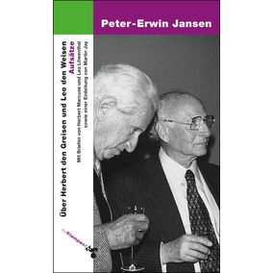

Peter-Erwin Jansen hält in seinen Studien und Aufsätzen den Geist Marcuses und Löwenthals lebendig.
Peter-Erwin Jansen hat sich in seiner publizistischen, editorischen und archivarischen Tätigkeit große Verdienste um das geistige Erbe Herbert Marcuses und Leo Löwenthals erworben. Der nun vorliegende Band versammelt einige der wichtigsten Studien und Aufsätze, die er während seiner langjährigen Arbeit an den Archiven dieser beiden Klassiker kritischen Denkens verfasst hat. Teilweise sind es unveröffentlichte Texte, teilweise in unterschiedlichen Publikationen erschienene Arbeiten.
Beigefügt sind diesem Band Schriften von Marcuse und Löwenthal sowie eine Auswahl zuvor noch nicht publizierter Briefe zwischen den beiden Philosophen. Martin Jay geht in seiner Einleitung nicht nur auf die Freundschaft der beiden ab 1965 in Kalifornien lebenden Wissenschaftler ein, sondern diskutiert die intellektuellen freundschaftlichen Bindungen als einen zentralen Aspekt der Existenz im Exil. Einige Fotos aus dem privaten Fotoalbum von Marcuse werden hier erstmalig publiziert.

PETER-ERWIN JANSEN:

